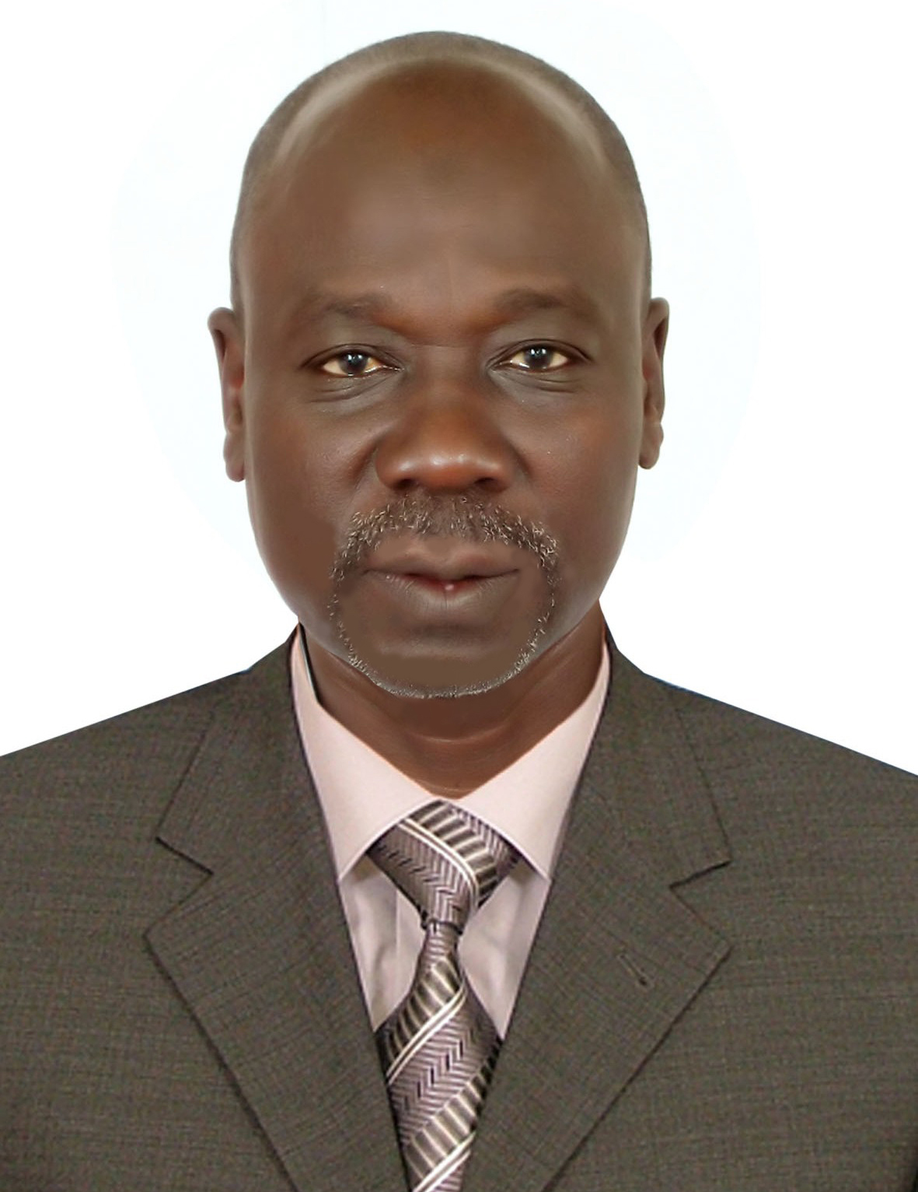 | C.V | ســيرة ذاتـــية
Name | Osman Basher al-rageeg | عثمان بشيرالرقيق | الاسم:
Nationality | Sudanese | 1958م | تاريخ: الميلاد:
D.b | 1958 | سوداني | الجنسية:
Occupation | Designer – sales man- Driver | مصمم- خطاط – مندوب- سائق | المهنة:
Marital status | Married | متزوج | الحالة الاجتماعية :
Place Of Residence | Sudan- Khartoum | الخرطوم - السودان | مكان الأقامة :
Qualifications: |  |  | المؤهـــــــلات:-
 | Technical Diploma- Sudan University of Science & technology, (collage of Fine & Applied Arts) 1985. | دبلوم من جامعة السودان للعلوم والتكنولوجيا (كلية الفنون)-عام 1985م
 | Training course in the above Mentioned University in the Field of Design. | دورة تدريبية عملية من الجامعة المشار إليها في الفترة إعلاه. في مجال التصميم
Jobs worked  (Sudan): | 1. Wadaat agency for advertising Khartoum as a handicraft (Feb. -1985) | 1.خطاط بوكالة ودعات للدعاية والاعلان (المعلنون المتحدون حالياً) الخرطوم/فبراير 1985م | الجهات التي عملت بها في السودان:-
 | 2. Al- Ingaz Al-Watani, Khartoum Sudan, as a Handicraft & Designer, (Aug 90 Aug 1993). | 2- خطاط ومصمم بجريدة الانقاذ الوطني السودانية بالخرطوم في الفترة . من أغسطس 1990 حتى أغسطس.1993م
 | 3. Al- Multiage Magazine AsA Designer, (Mar 95 Mar 1991). | 3- مصمم بمجلة الملتقي في الفترة من مارس 1990حتى عام 1991م.
 | 4.Marketing Manger to Abanous for Advertising & Administration. in Sudan . ( 96 – 1997 ) . | 4- مدير تسويق بوكالة أبنوس للدعاية والإعلان. والخدمات الإدارية بالسودان. في الفترة من نوفمبر 1996م- حتى عام 1997م.
Jobs worked  (K.S.A): | 1. The National factory for Advertising & Promoting Jeddah as a Designer, 1993-1994.  2. Ainousa for Advertising & Promoting agency as a Flex face charts Designer, Jeddah (1995-1996 ).  3. Alsaadi for Advertising& promoting Agency, as advertising  (1998-2000 ).  4- Designer & sales at Al Wadi for Advertising Agency.(2000 -2002)  5- Designer & sales at AL Elam for Advertising Agency.(2002 -2004)  6-Genaral Manager and ouner For Albatross Advertising Agency | 1. خطاط ومصمم بالمصنع الوطني للدعاية والإعلان بجدة في الفترة من عام 1993 حتي عام 1994م  2. خطاط ومصمم للوحات الفليكس فيس بوكالة عينوسه في الفترة 95-1996 م.  3.السعدي للدعاية والإعلان مندوب إعلان في الفترة من 1998-2000م.  4- مصمم ومندوب بوكالة الوادي للدعاية والاعلان . في الفترة من 2000- 2002  5- مصمم ومندوب بوكالة الاعلام للدعاية والاعلان . في الفترة من 2002- 2004  6-مدير عام ومالك لوكالة الباتروس للدعاية والإعلان 2008-2012 | الجهاد التي عملت بها في المملكة العربية السعودية:-
 | I bear Driving License of K.S.A | احمل رخصة قيادة سعودية
 | & Driving license from Sudan  I deal with designing of Corel draw & adobe Photoshop | احمل رخصة قيادة سودانية  أصــمـم على الكـورل درو والأدوب فـــوتـــوشـــــوب
Mobile:
+ 249968484700
+249123420871
+249999449871 watsap

Alrgeeg2@hotmail.com
Alrgeeg2@gmail.com
Osman_alrageeg@yahoo.co.uk

